Việc dự án thử nghiệm
Module C: Tự động hóa mạng lưới kết nối.
Thiết kế và quản lý hệ thống mạng IT

Independent Test Project Designer: Rasika Nayanajith Manannalage, Bai Qing Independent Test Project Validator: Kravitz Hwang SCM

WSC2024_TP39_actual_en

Contents
Introduction to Test Project 3
Introduction 3
Description of project and tasks 3
Physical Topology 4
Logical Topology 7
Routing Topology 8
Instructions to the Competitor 9
Configuration Tasks 9
Basic Configurations 9
L2 Services 15
EIGRP 16
OSPF 16
BGP 17
IP Services 19
Security and VPN 19

Introduction to Test Project
Test project is a systematic approach to evaluating a product or service by gathering and analyzing data from a sample of users. The goal is to identify and address potential issues before the product or service is launched, resulting in improved quality and customer satisfaction.
Các phần hoặc thông tin cần được bao gồm trong tất cả các dự án Proeject Test Project được gửi đến WorldSkills.
- Contents gồm các ghi chú về danh sách các văn bản, đồ họa và ảnh tạo nên dự án Test Project.
- Introduction/overview
This document provides an overview of the project, including its goals, objectives, and scope.
- Short description of project and tasks
- Instructions to the Competitor
- Other.
Original: Other

Introduction
Trong lĩnh vực IT hiện đại, năng lực kỹ thuật mạng ngày càng quan trọng cho các người dự án IT muốn thành công trong bất kỳ ngành IT. Bài kiểm tra này mang nhiều thách thức từ tình huống thực tế, tập trung chủ yếu vào lĩnh vực Networking và Integration. Thực hiện bài kiểm tra thành công với điểm số cao sẽ chứng minh khả năng quản lý mạng infrastructure cho các doanh nghiệp có nhiều phân nhánh.

Description of project and tasks
Tài liệu này được thiết kế dựa trên nhiều kỹ thuật mạng, những kiến thức được học bởi những người đã theo đuổi chứng chỉ Cisco ENARSI (Implementing Cisco Enterprise Advanced Routing and Services). Ngoài ra, bạn cũng cần có kiến thức CCNA - Implementing and Administering Cisco Solutions để hoàn thành bài kiểm tra này.
Configuration các phần công việc được chia ra thành 7 area được mở rộng trong phần hướng dẫn đối thủ. Tỷ lệ cho phép phân bổ điểm cho mỗi area.
- Basic configuration: 10%
- L2 dịch vụ [15%]
- OSPF [15%]
- EIGRP 15%
- BGP [15%]
- IP Services [15%]
- VPN và An ninh [15%]

Physical Topology is a branch of mathematics that studies the properties of spaces, including their size, shape, and connectivity.
Test Project có cấu trúc địa lý vật lý.
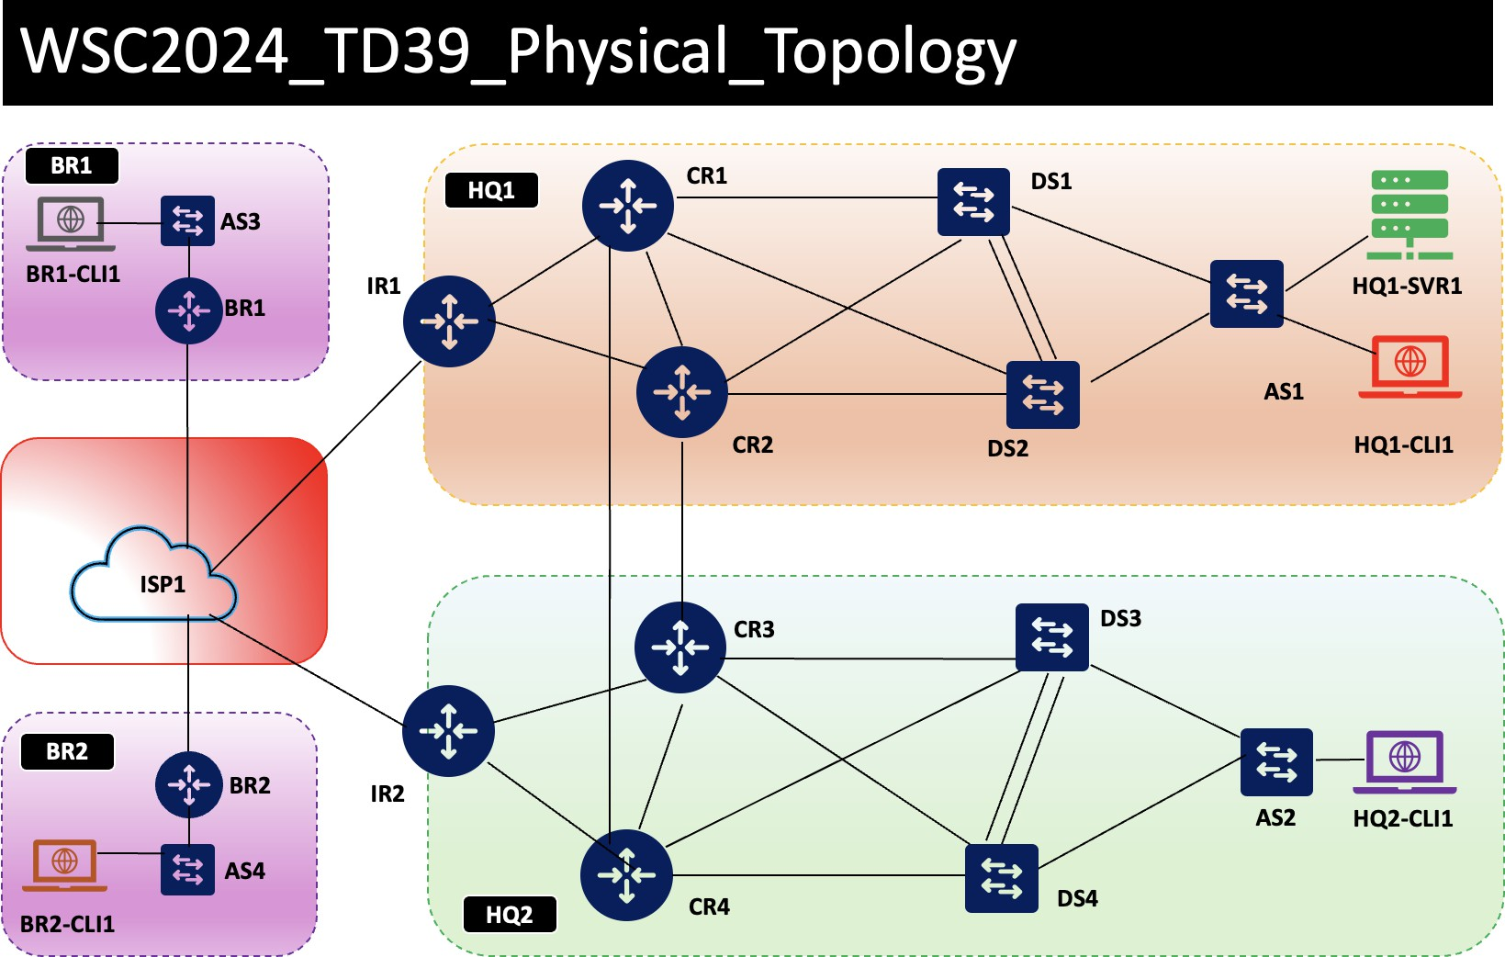

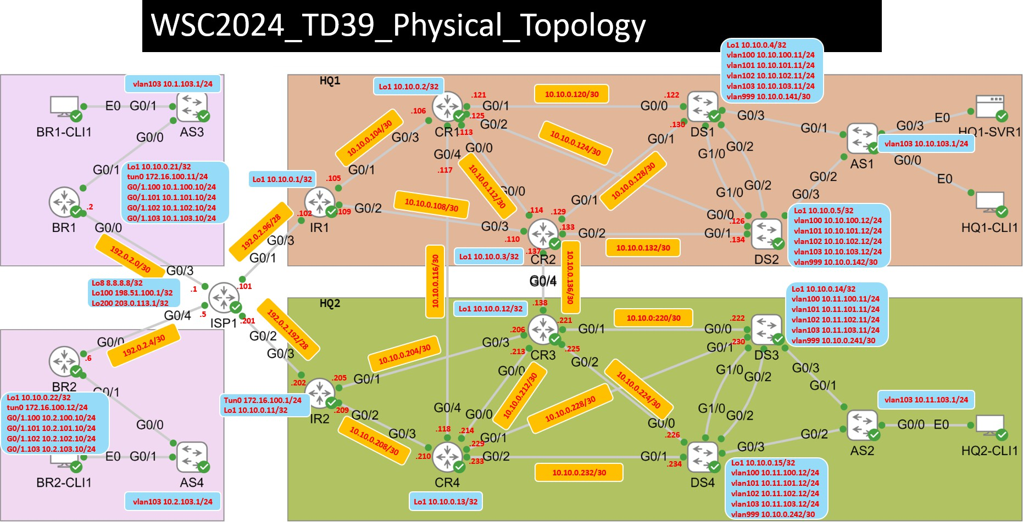

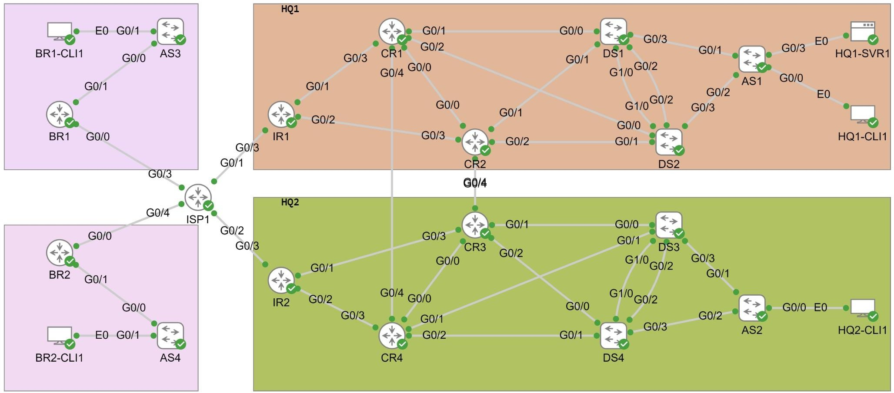




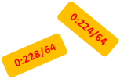
Lo1 0:12::1/64
::2
0:220/64
::2
::1
::2
Lo1 0:14::1/64
vlan100 11:100::11/64 vlan101 11:101::11/64 vlan102 11:102::11/64 vlan999 0:240::1/64
::2
::1
::1
::1
::2
Tun0 16:100::1/64 Lo1 0:11::1/64
::1
::2
::2
::1
::2
::2
::1
::2
0:232/64
Lo1 0:13::1/64
Lo1 0:15::1/64
vlan100 11:100::12/64 vlan101 11:101::12/64 vlan102 11:102::12/64 vlan999 0:240::2/64
0:136/64
0:116/64
WSC2024_TD39_Physical_Topology

All IPv6 IP addresses start with 2001:DB8:X:X::X/64

Logical Topology
Lối mạng logic là như sau.
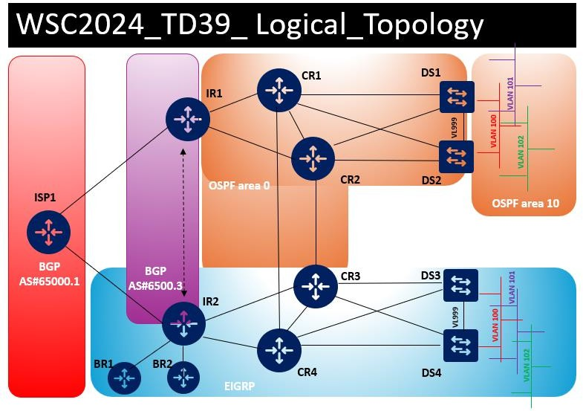

Văn bản: Routing Topology
BGP, EIGRP, and OSPF routing topology is shown below.
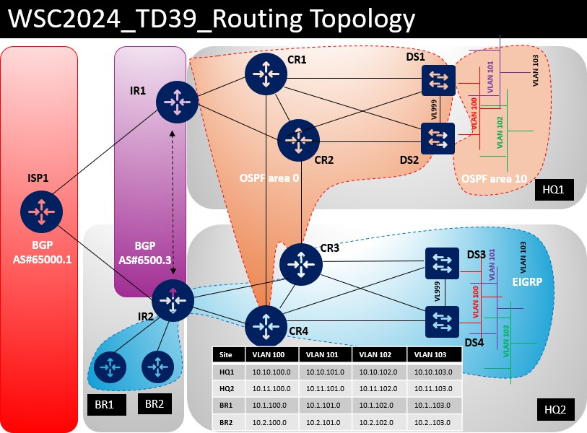

Instructions to the Competitor
Bạn cần đọc kỹ hơn hướng dẫn dưới đây.
- ISP1's cấu hình không được thay đổi. Tất cả cấu hình ISP1 đã hoàn thành, và bạn không được phép sửa đổi thiết bị đó.
- Your configuration will be marked with scripts, therefore we need two important basic configurations.
  - Không tìm kiếm IP domain
  - exec-timeout 0 0 on console
Hai cấu hình đã được thiết lập sẵn trên tất cả các router và switch. Do không thay đổi các cấu hình này.
- Lọc tất các nhiệm vụ trong mỗi phần trước khi tiếp tục tiến hành với bất kỳ cấu hình nào. Hiểu chế độ hoàn thành của mỗi mục tiêu có thể yêu cầu hoàn thành các mục vụ trước hoặc sau nó.
- Công chấm cho các cấu hình chỉ được chấm khi họ đã được đặt và kiểm tra chức năng của tất cả các yêu cầu trước khi bạn trình bày dự án tes. Hãy chú ý rằng khi bạn chỉnh sửa một phần, bạn có thể có thể phá vỡ một yêu cầu hoặc cấu hình khác.

- Học điểm không thể được cho cho bất kỳ phần nào; tất cả các yêu cầu cần được thực hiện để được cộng điểm cho phần này. Một số yêu cầu phụ thuộc vào yêu cầu của phần khác, một cách trước hoặc sau phần hiện tại.
- Save your configurations frequently, because accidents do and will happen.
- Các khách hàng (HQ1-CLI1, HQ2-CLI, BR1-CLI1, BR2-CLI1) và Server (HQ1-SVR1) có thể truy cập bằng tài khoản admin\ Skill39@Lyon. Không thay đổi mật khẩu này.
- Chuẩn bị cho các nhà quản trị được thiết lập nhưng kiểm tra cấu hình và thay đổi nó khi cần thiết.
- Nếu tắt các giao thức thử nghiệm, hãy đảm bảo rằng tất cả chúng ta được bật trước khi trình duyệt dự án tes.
- Không cho phép thiết lập đường dẫn static được cho phép trừ khi nó được tạo tự động như một phần của cấu hình OSFP/EIGRP của bạn.
  - Trong một trường hợp riêng, khi bạn thiết lập BR1 và BR2 trong Chặn và VPN trong Chặn 2 của phần "Seguurity and VPN", có một ngoại lệ.

Configuration Tasks
This text describes tasks related to configuring the system.

Basic Configurations
This section outlines the essential elements and settings that need to be configured for a basic system to operate. It covers topics such as:
- Network settings
- System software
- Security settings
- User accounts and permissions
- Thiết lập địa chỉ IPv4 cho DS1-4, AS1-4 và BR1-2 trong mạng topo.
  - IR1-2 và CR1-4 giao diện được thiết lập cho bạn rồi.

DEVICE  This is a technical term that means a machine or instrument that is used to perform a specific task. | Interface is a software interface that provides a human-computer interaction. | Trong văn bản, "IPV4 ADDRESS" có nghĩa là địa chỉ IP v4. | NEIGHBOR
ISP1 | GiabitEthernet0/1 | 192.0.2.101/28 | IR1
ISP1 | GigabitEthernet0/2 | 192.0.2.201/28 | IR2
ISP1 | GiabitEthernet0/3 | 192.0.2.1/30 | BR1
ISP1 | GigabitEthernet0/4 | 192.0.2.5/30 | BR2
ISP1 | Loopback100 | 198.51.100.1/24 | N/A

DEVICE  This is a technical term that means a machine or instrument that is used to perform a specific task. | Interface is a software interface that provides a human-computer interaction. | Trong văn bản, "IPV4 ADDRESS" có nghĩa là địa chỉ IP v4. | NEIGHBOR
ISP1 | Loopback200 | 203.0.113.1/24 | N/A
IR1 | GiabitEthernet0/1 | 10.10.0.105/30 | CR1
IR1 | GigabitEthernet0/2 | 10.10.0.109/30 | CR2
IR1 | GiabitEthernet0/3 | 192.0.2.102/28 | ISP1
IR1 | Loopback1 | 10.10.0.1/32 | N/A
IR2 | GiabitEthernet0/1 | 10.10.0.205 | CR3
IR2 | GigabitEthernet0/2 | 10.10.0.209/30 | CR4
IR2 | GiabitEthernet0/3 | 192.0.2.202/28 | ISP1
IR2 | Tunnel0 | 172.16.100.1/24 | BR1/BR2
IR2 | Loopback1 | 10.10.0.11 | N/A
CR1 | GiabitEthernet0/0 | 10.10.0.113/30 | CR2
CR1 | GiabitEthernet0/1 | 10.10.0.121/30 | DS1
CR1 | GigabitEthernet0/2 | 10.10.0.125/30 | DS2
CR1 | GiabitEthernet0/3 | 10.10.0.106/30 | IR1
CR1 | GigabitEthernet0/4 | 10.10.0.117/30 | CR4
CR1 | Loopback1 | 10.10.0.2 là một IP address 32 bit. | N/A
CR2 | GiabitEthernet0/0 | 10.10.0.114/30 | CR1
CR2 | GiabitEthernet0/1 | 10.10.0.129/30 | DS1
CR2 | GigabitEthernet0/2 | 10.10.0.133/30 | DS2
CR2 | GiabitEthernet0/3 | 10.10.0.110/30 | IR1
CR2 | GigabitEthernet0/4 | 10.10.0.137/30 | CR3
CR2 | Loopback1 | 10.10.0.3/32 | N/A
CR3 | GiabitEthernet0/0 | 10.10.0.213 | CR4
CR3 | GiabitEthernet0/1 | 10.10.0.221 | DS3
CR3 | GigabitEthernet0/2 | 10.10.0.225/30 | DS4

DEVICE  This is a technical term that means a machine or instrument that is used to perform a specific task. | Interface is a software interface that provides a human-computer interaction. | Trong văn bản, "IPV4 ADDRESS" có nghĩa là địa chỉ IP v4. | NEIGHBOR
CR3 | GiabitEthernet0/3 | 10.10.0.206/30 | IR2
CR3 | GigabitEthernet0/4 | 10.10.0.138/30 | CR2
CR3 | Loopback1 | 10.10.0.12/32 | N/A
CR4 | GiabitEthernet0/0 | 10.10.0.214/30 | CR3
CR4 | GiabitEthernet0/1 | 10.10.0.229/30 | DS3
CR4 | GigabitEthernet0/2 | 10.10.0.233/30 | DS4
CR4 | GiabitEthernet0/3 | 10.10.0.210/30 | IR2
CR4 | GigabitEthernet0/4 | 10.10.0.118/30 | CR1
CR4 | Loopback1 | 10.10.0.13 | N/A
DS1 | GiabitEthernet0/0 | 10.10.0.122/30 | CR1
DS1 | GiabitEthernet0/1 | 10.10.0.130/30 | CR2
DS1 | Loopback1 | 10.10.0.4/32 | N/A
DS1 | Vlan 100 | 10.10.100.11/24 | N/A
DS1 | Vlan101 | 10.10.101.11 | N/A
DS1 | Vlan 102 | 10.10.102.11 | N/A
DS1 | Vlan 103 | 10.10.103.11 | N/A
DS1 | Vlan999 | 10.10.0.141 | DS2
DS2 | GiabitEthernet0/0 | 10.10.0.126/30 | CR1
DS2 | GiabitEthernet0/1 | 10.10.0.134/30 | CR2
DS2 | Loopback1 | 10.10.0.5/32 | N/A
DS2 | Vlan 100 | 10.10.100.12/24 | N/A
DS2 | Vlan101 | 10.10.101.12/24 | N/A
DS2 | Vlan 102 | 10.10.102.12/24 | N/A
DS2 | Vlan 103 | 10.10.103.12/24 | N/A
DS2 | Vlan999 | 10.10.0.142/30 | DS2

DEVICE  This is a technical term that means a machine or instrument that is used to perform a specific task. | Interface is a software interface that provides a human-computer interaction. | Trong văn bản, "IPV4 ADDRESS" có nghĩa là địa chỉ IP v4. | NEIGHBOR
DS3 | GiabitEthernet0/0 | 10.10.0.222/30 | CR3
DS3 | GiabitEthernet0/1 | 10.10.0.230/30 | CR4
DS3 | Loopback1 | 10.10.0.14 | N/A
DS3 | Vlan 100 | 10.11.100.11 | N/A
DS3 | Vlan101 | 10.11.101.11 | N/A
DS3 | Vlan 102 | 10.11.102.11 | N/A
DS3 | Vlan 103 | 10.11.103.11/24 | N/A
DS3 | Vlan999 | 10.10.0.241 | DS4
DS4 | GiabitEthernet0/0 | 10.10.0.226/30 | CR3
DS4 | GiabitEthernet0/1 | 10.10.0.234/30 | CR4
DS4 | Loopback1 | 10.10.0.15 | N/A
DS4 | Vlan 100 | 10.11.100.12/24 | N/A
DS4 | Vlan101 | 10.11.101.12/24 | N/A
DS4 | Vlan 102 | 10.11.102.12/24 | N/A
DS4 | Vlan 103 | 10.11.103.12/24 | N/A
DS4 | Vlan999 | 10.10.0.242/30 | DS3
AS1 | Vlan 103 | 10.10.103.1/24 | N/A
AS2 | Vlan 103 | 10.11.103.1/24 | N/A
BR1 | GiabitEthernet0/0 | 192.0.2.2/30 | ISP1
BR1 | GiabitEthernet0/1.100 | 10.1.100.100/24 | N/A
BR1 | GiabitEthernet0/1.101 | 10.1.101.10/24 | N/A
BR1 | GiabitEthernet0/1.102 | 10.1.102.10/24 | N/A
BR1 | GiabitEthernet0/1.103 | 10.1.103.10/24 | N/A
BR1 | Loopback1 | 10.10.0.21 | N/A
BR1 | Tunnel0 | 172.16.100.11 | IR2

DEVICE  This is a technical term that means a machine or instrument that is used to perform a specific task. | Interface is a software interface that provides a human-computer interaction. | Trong văn bản, "IPV4 ADDRESS" có nghĩa là địa chỉ IP v4. | NEIGHBOR
AS3 | Vlan 103 | 10.1.103.1/24 | N/A
BR2 | GiabitEthernet0/0 | 192.0.2.6/30 | ISP1
BR2 | GiabitEthernet0/1.100 | 10.2.100.10/24 | N/A
BR2 | GiabitEthernet0/1.101 | 10.2.101.10/24 | N/A
BR2 | GiabitEthernet0/1.102 | 10.2.102.10/24 | N/A
BR2 | GiabitEthernet0/1.103 | 10.2.103.10/24 | N/A
BR2 | Loopback1 | 10.10.0.22 | N/A
BR2 | Tunnel0 | 172.16.100.12/24 | IR2
AS4 | Vlan 103 | 10.2.103.1/24 | N/A

- Configure IPv6 addresses in HQ2 devices as follows:
| Device | IP Address | Mask |
|---|---|---|
| HQ2-1 | 192.168.1.1 | 255.255.255.0 |
| HQ2-2 | 192.168.1.2 | 255.255.255.0 |
| HQ2-3 | 192.168.1.3 | 255.255.255.0 |

DEVICE  This is a technical term that means a machine or instrument that is used to perform a specific task. | Interface is a software interface that provides a human-computer interaction. | Trong văn bản, "IPV4 ADDRESS" có nghĩa là địa chỉ IP v4. | NEIGHBOR
IR2 | GiabitEthernet0/1 | 2001:DB8:0:204::1/64 | CR3
IR2 | GigabitEthernet0/2 | 2001:DB8:0:208::1/64 | CR4
IR2 | GiabitEthernet0/3 | 2001:DB8:0:200::2/64 | ISP1
IR2 | Tunnel0 | 2001:DB8:16:100::1/64 | BR1
IR2 | Loopback1 | 2001:DB8:0:11::1/64 | N/A
CR3 | GiabitEthernet0/0 | 2001:DB8:0:212::1/64 | CR4
CR3 | GiabitEthernet0/1 | 2001:DB8:0:220::1/64 | DS3
CR3 | GigabitEthernet0/2 | 2001:DB8:0:224::1/64 | DS4
CR3 | GiabitEthernet0/3 | 2001:DB8:0:204::2/64 | IR2
CR3 | Loopback1 | 2001:DB8:0:12::1/64 | N/A
CR4 | GiabitEthernet0/0 | 2001:DB8:0:212::2/64 | CR3
CR4 | GiabitEthernet0/1 | 2001:DB8:0:228::1/64 | DS3
CR4 | GigabitEthernet0/2 | 2001:DB8:0:232::1/64 | DS4

DEVICE  This is a technical term that means a machine or instrument that is used to perform a specific task. | Interface is a software interface that provides a human-computer interaction. | Trong văn bản, "IPV4 ADDRESS" có nghĩa là địa chỉ IP v4. | NEIGHBOR
CR4 | GiabitEthernet0/3 | 2001:DB8:0:208::2/64 | IR2
CR4 | Loopback1 | 2001:DB8:0:13::1/64 | N/A
DS3 | GiabitEthernet0/0 | 2001:DB8:0:220::2/64 | CR3
DS3 | GiabitEthernet0/1 | 2001:DB8:0:228::2/64 | CR4
DS3 | Loopback1 | 2001:DB8:0:14::1/64 | N/A
DS3 | Vlan 100 | 2001:DB8:11:100::11/64 | N/A
DS3 | Vlan101 | 2001:DB8:11:101::11/64 | N/A
DS3 | Vlan 102 | 2001:DB8:11:102::11/64 | N/A
DS3 | Vlan999 | 2001:DB8:0:240::1/64 | DS4
DS4 | GiabitEthernet0/0 | 2001:DB8:0:224::2/64 | CR3
DS4 | GiabitEthernet0/1 | 2001:DB8:0:232::2/64 | CR4
DS4 | Loopback1 | 2001:DB8:0:15::1/64 | N/A
DS4 | Vlan 100 | 2001:DB8:11:100::12/64 | N/A
DS4 | Vlan101 | 2001:DB8:11:101::12/64 | N/A
DS4 | Vlan 102 | 2001:DB8:11:102::12/64 | N/A
DS4 | Vlan999 | 2001:DB8:0:240::2/64 | DS3
- Thiết lập tất cả các router và switch trong HQ1, HQ2, BR1 và BR2 sử dụng CET (UTC+1) thời gian.
  - Tạo điều kiện để nó xem xét thời gian tổng thể (tắt từ 02:00 sáng thứ Bảy tuần trước ngày 30 tháng 3 và kết thúc vào 03:00 sáng thứ Bảy tuần sau ngày 1 tháng 10).
- Thiết lập tên miền wsc2024.net cho tất cả thiết bị trong topology.
- Configure cho các router và switch, kích hoạt mật khẩu Skill39@Lyon cho tất cả các thiết bị. Ngoài ra, định nghĩa tên người dùng địa phương admin với mật khẩu Skill39@Lyon cho tất cả các thiết bị. Người dùng này phải có quyền riêng cao nhất mà bạn có thể cho nó.
  - Ensure all passwords use 9-character encryption (as shown below).
AS3(config)#do sh run | i admin|enable username admin privilege 15 secret 9
$9$NOUZJkpL/2WNiv$pL9bus2.Tf90j8ZBwV1AwBfv/jPJFmmzmWtH0WUF2/Q
enable secret 9 $9$eXQkNfnt7wXC5f$wmtQW14ysBLUDV87oOrKy90eX8FXdYKP77JaEMr7ddo

L2 Services dịch vụ kỹ thuật.
- VTP domain "WSC2024" được đặt tên trên DS1, DS2, DS3, DS4, AS1, AS2, AS3 và AS4. Không có thông báo VTP truyền thông.
Các thiết bị này được cho phép sử dụng bất kỳ trong các thiết bị này.
- Configure các VLANs trên tất cả các thiết bị phân phối (DSx) và kết nối (ASx) trong topology này.

VLV ID | Văn mạng VLAN (Virtual Local Area Network) tên là...  ( VLAN name is...) | Devices: thiết bị
100 | Server.  This is a computer that stores and provides data and programs to other computers on a network. | DS1, DS2, DS3, DS4, AS1, AS2, AS3, AS4
101 | CLIENT_1 | DS1, DS2, DS3, DS4, AS1, AS2, AS3, AS4
102 | CLIENT_2 | DS1, DS2, DS3, DS4, AS1, AS2, AS3, AS4
103 | MGMT | DS1, DS2, DS3, DS4, AS1, AS2, AS3, AS4
999 | L3_P2P | DS1, DS2, DS3, DS4
- Configure STP to meet the following requirements:
- Implement the necessary data structures and algorithms to handle the data flow.
- Ensure data integrity and consistency throughout the process.
- Implement error handling mechanisms to capture and address potential issues.
- Optimize the STP performance to achieve the desired data processing efficiency.
  - Trong HQ1, DS1 là STP root bridge cho tất cả các vlan (gần đây là vlan tương lai) và DS2 trở thành root bridge nếu DS1 bị hỏng.
  - Trong HQ2, DS3 là STP root bridge cho tất cả các vlan (gần đây là các vlan tương lai) và DS4 trở thành root bridge nếu DS3 bị hỏng.
  - These STP convergences cần diễn ra nhanh chóng, chọn cách STP phù hợp để đạt được kết quả mong muốn.
- Thiết lập tất cả các thiết bị phân phối (DS1-4) nối vào các port trunk AS1 và AS2 như trục chính. Thiết lập vlan 888 là vlan tự nhiên trên các port trunk này.
  - Thiết lập AS3 và AS4 G0/0 giao diện làm trục tiếp. Bạn có thể để nguyên vẹn VLAN 1 cho các giao diện này.
- Thiết lập giao diện logic (đối với số thứ tự giao diện là 12) giữa DS1 và DS2 để truyền qua tất cả các VLAN trên nó. Assigner các kết nối vật lý G0/2 và G1/0 cho nó. Bạn cần sử dụng protocole LACP và cả hai switch phải có thể bắt đầu giao tiếp cho phép phân phối traffic qua hai đường dây này theo cơ chế source và destination IP.
- Thiết lập giao diện logic (với số thứ tự 34) giữa DS3 và DS4 mà không sử dụng bất kỳ phân phối dynamic. Assigner G0/2 và G1/0 cho giao diện vật lý.
- HSRP cho 4 ván (100-103) để đạt mục tiêu sau:
  - Trong mỗi subnet, địa chỉ gateway IP của gateway default cần là .10 trong mỗi /24 subnet. Sử dụng số thứ tự VLAN làm nhóm HSRP cho thiết bị.
  - DS1 là HSRP chủ động cho HQ1 và DS3 là HSRP chủ động cho HQ2.
  - Nếu thiết bị hoạt động (DS1 hoặc DS3) bị mất chức năng (DS2 hoặc DS4), chúng nên chuyển sang thiết bị hoạt động trong mỗi khu vực. Khi DS1 hoặc DS3 quay lại sau khi bị mất chức năng, chúng nên nhắm vai trò HSRP hoạt động cho đến khi nó hoạt động trở lại.
- In HQ2, skonfiguruip IPv6 HSRP cho vlans 101 và 102 trên DS3 và DS4.
  - Group number 1101 for vlan 101 and group number 1102 for vlan 102.
  - HSRP virtual IPv6 address cho hai ván là FE80::10.
  - DS3 là thiết bị HSRP hoạt động và DS4 là thiết bị standby.

EIGRP
Thiết lập protokol EIGRP trong HQ2 (IR2, CR3, CR4, DS3 và DS4 thiết bị) để đạt được các yêu cầu sau:
- Thiết lập EIGRP trên BR1 và BR2 như phần liên quan đến "Seguurity and VPN".
- Thiết lập một quá trình EIGRP cho mỗi thiết bị mà bạn có thể bật cả IPv4 và IPv6 dưới cùng một instance EIGRP. Bạn cần sử dụng tên "WSC2024" cho thiết bị này. Không bật EIGRP trên các kết nối với CR1 và CR2 trong HQ1.
- For IPv4, sử dụng số hệ thống địa lý số 100. Hãy đảm bảo rằng địa chỉ loopback 1 IP address trở thành địa chỉ EIGRP router-id.
- Advertisar todos os rede de loopback e /30 P2P (point-to-point/) em EIGRP em IR2, CR3, CR4, DS3 e DS4. Advertisar o intervalo 100-103 dos rede VLAN 100-103 em EIGRP em DS3 e DS4.
- Trong chế độ mặc định, tất cả các tin nhắn EIGRP hello đều được ẩn hiện trên tất cả các thiết bị. Chỉ bật nó lên trên các thiết bị mà EIGRP liên kết với nhau.
- IR2 để quảng cáo đường dẫn mặc định vào EIGRP nếu nó nhận được đường dẫn mặc định từ ISP1 qua BGP.
- Modify administrative distance of external EIGRP learned route to 100 on CR3 and CR4.
- Router CR3 and CR4 summary HQ2 vlan 100-103 subnets and advertise it via EIGRP to IR2.
- Configure EIGRP on IPv6 on HQ2
  - Không thể dịch văn bản này cho ngôn ngữ Việt Nam vì văn bản này sử dụng các thuật ngữ kỹ thuật.
  - Số bộ nhớ hệ thống tự động số 100 cho IPv6 cũng được sử dụng.
  - On DS3 and DS4, IPv6 EIGRP adjacencies should not established across VLAN 100,101,102 or VLAN 103.
  - Verify bạn có thể gán kết với đường link IR2 loopback 1 địa chỉ (2001:DB8:0:11::1/64) từ HQ2-CLI1.

OSPF stands for Open Shortest Path First. It is a protocol used in computer networking to find the shortest path between two nodes on a network.
OSPF protocol được thiết lập tại HQ1 (IR1, CR1, CR2, DS1 và DS2 thiết bị) để đạt được các yêu cầu sau:
- Configure OSPF process 100 in each of those devices. Use Loopback 1 interface as router-id in each of those devices.
- OSPF area 0 có 30 kết nối P2P và Loopback 1.
- DS1 và DS2, thiết lập vlans 100-103 mạng mạng OSPF khu vực 10.
- OSPF thông báo hello các thiết bị chỉ được gửi qua các subnet 30 bit, nơi các thiết bị kết nối với nhau.
- OSPF adjacencies should not elect DR/BDR.
- IR1 được định nghĩa là đường dẫn mặc định cho các router OSPF khác nếu nó nhận được đường dẫn mặc định từ ISP1. Nó được hiển thị dưới dạng loại 2 với giá trị mêtric là 5000.
  - Hướng dẫn mặc định cho đường dẫn vào OSPF trên CR4 với giá trị mêtric là 4000.
  - CR4 chỉ được kết nối đường dẫn mặc định vào OSPF chỉ khi 10.10.0.208/30 mạng (tức là G 0/3 giao thức mạng đang hoạt động) trên bảng đường dẫn của họ.
- Configure mutual route redistribution between EIGRP and OSPF on CR3 and CR4 so that HQ1 can access HQ2 subnets (vice-versa).
  - "Define IP prefix lists "HQ1-SUBNETS" and "HQ2-SUBNETS" to include loopback IPs, P2P and vlan100-103 IPs in HQ1 and HQ2."
  - When HQ2 routes go into OSPF, they should have a tag value of 34.
  - When HQ1 routes go into EIGRP they should have a tag value of 12.
  - Prevent any routing loops while performing mutual route-redistribution.
- OSPF summary routes trên ABR và ASBR routers chỉ được định nghĩa cho 10.10.100.0/22 đường được quảng cáo.

- Sau khi thiết lập đường dẫn cho BR1 và BR2 (phần 3.7.1-3.7.3), hãy đảm bảo rằng các đường tổng quan (10.1.100.0/22 và 10.2.100.0/22) và địa chỉ vòng quay (10.10.0.21 và 10.10.0.22) được cung cấp trên bảng routing OSPF cho thiết bị HQ1 (như mẫu output được cung cấp dưới đây).

BGP stands for Border Gateway Protocol. It is a protocol used to exchange routing information between network devices on a network.
DS1#sh ip route | in 10.10.0.21/32
O E2 10.10.0.21/32 [110/20] via 10.10.0.121, 00:04:31, GigabitEthernet0/0
DS1#sh ip route | in 10.10.0.22/32
O E2 10.10.0.22/32 [110/20] via 10.10.0.121, 00:04:37, GigabitEthernet0/0
DS1#sh ip route | in 10.1.100
O E2 10.1.100.0/22 [110/20] via 10.10.0.121, 00:04:41, GigabitEthernet0/0
DS1#sh ip route | in 10.2.100
O E2 10.2.100.0/22 [110/20] via 10.10.0.121, 00:03:39, GigabitEthernet0/0

Configurem BGP protokol di IR1 dan IR2 router agar memenuhi permintaan yang diberikan. IP adres layanan provider (ISP1) WAN link (di dalam rentang 192.0.2.x/24) tidak harus disumbangkan ke router lain selain yang terhubung secara lokal (IR1, IR2, BR1, dan BR2).
- Configure các giao tiếp eBGP trên IR1 và IR2 (đều ở AS#65000.3) với kết nối ISP G0/1 và G0/2 IP (192.0.2.101 và 192.0.2.201 IP). Lưu ý rằng kết nối ISP đã được thiết lập với các cài đặt sau:
  - Keepalive interval: 10s
Holddown time: 30s
  - Authentication password Skill39@Lyon
- Configure một nhóm iBGP tên "WSC2024" trên IR1 và IR2 để tạo ra peering iBGP giữa chúng. Các thiết lập cần được thực hiện như sau:
  - Keepalive interval: 10s
Holddown time: 30s
  - Có thể xác thực mỗi giao thức iBGP với mật khẩu Skill39@Lyon
  - GPB quan sát sử dụng giao thức loopback1 với IP của nó.
- 10.10.100.0/22 và 10.11.100.0/22 được kết nối đến BGP trên IR1 và IR2.
  - ISP không nên nhận bất kỳ đường chệ ngẫu từ IR1 hoặc IR2 ngoài các đường chệ ngẫu trên tổng quan (tạo ra một đường dẫn có tên ISPV4_EXPORT).
- Configure BGP on IR1 and IR2 to ensure that all internet traffic is routed via IR2 as the primary path and only via IR1 in case of a failure in the primary path.
  - Local preference BGP attribute
- Configure BGP on IR1 and IR2 to ensure all incoming internet traffic is routed via IR2 as the primary path and only via IR1 in case of a failure in the primary path.
  - ISP1 sẽ không chấp nhận bất kỳ đường đi nào có "AS-PATH" trước tên. Do đó, hãy sử dụng một thuộc tính BGP khác để
Luyện tập đạt được mục tiêu.
- IR1 và IR2 nhận các prefix 198.51.100.0/24 và 203.0.113.0/24 từ ISP1. Họ phải thiết lập IR1 làm đường dẫn chính (đối với incoming và outgoing) để tiếp cận các prefix từ HQ1 và HQ2.
  - Bạn có thể sử dụng các địa chỉ IP "198.51.100.1" và "203.0.113.1" cho các bài kiểm tra khả năng liên lạc (ping và traceroute) từ
HQ-CLI1 and HQ2-CLI1.
- Internet giao tiếp đang hoạt động trong một tình huống hỏng máy chủ chính (IR2).
  - Simulate a failure of IR2 by shutting down G 0/3 interfaces of CR3 and CR4. CR3(config)#int g0/3

CR3(config-if)#shut
!
CR4(config)#int g0/3 CR4(config-if)#shut
!
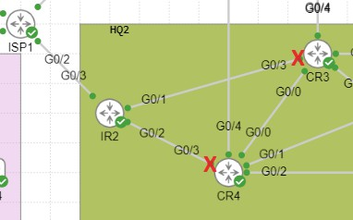
  - Ping 8.8.8.8 từ HQ1-CLI1 và kiểm tra xem nó thành công. Xuống tracersoute sẽ chứng minh rằng dòng traffic đi qua IR1 HQ1-CLI1:~$ traceroute 8.8.8.8
Traceroute đến 8.8.8.8 (8.8.8.8), 30 hops max, 46 byte packets
1 10.10.101.11 (10.10.101.11) 8.110 ms 6.477 ms 6.440 ms
2 10.10.0.142 (10.10.0.142) 9.587 ms 12.553 ms 8.434 ms
3 10.10.0.125 (10.10.0.125) 7.655 ms 14.774 ms 7.074 ms
4 10.10.0.105 (10.10.0.105) 11.138 ms 16.037 ms 9.988 ms
5 ms 192.0.2.101 (192.0.2.101) 11.284 ms 25.961 ms
  - Ping 8.8.8.8 từ HQ2-CLI1 và kiểm tra xem nó thành công. Xuống tracersoute sẽ chứng minh rằng dòng traffic đi qua IR1 HQ2-CLI1:~$ traceroute 8.8.8.8
Traceroute đến 8.8.8.8 (8.8.8.8), 30 hops max, 46 byte packets
1 10.11.102.11 (10.11.102.11) 4.603 ms 6.894 ms 5.212 ms
2 10.10.0.221 (10.10.0.221) 9.680 ms 8.064 ms 9.047 ms
3 10.10.0.137 (10.10.0.137) 9.039 ms 10.686 ms 8.120 ms
4 10.10.0.109 (10.10.0.109) 8.147 ms 15.148 ms 8.367 ms
5 192.0.2.101 (192.0.2.101) 19.074 ms 19.037 ms

Nếu bước b và bước c trên không thành công, hãy sửa chữa vấn đề đó.

IP Services là dịch vụ cung cấp dịch vụ IP.
Bạn đã được yêu cầu thiết lập các dịch vụ IP sau:
- When VLAN 101-102 users (~400 total users) in HQ1, HQ2, BR1 and BR2 communicate with the internet (using IP addresses 8.8.8.8 for testing), their addresses should be translated to the following addresses based on the internet router they traverse.
  - Traffic đi qua IR1 -> 192.0.2.104 -192.0.2.110
  - Traffic đi qua IR2 -> 192.0.2.193 -192.0.2.199
- When HQ1-SVR1 with IP address 10.10.100.101 goes online, it should appear as 192.0.2.99 or 192.9.2.205 depending on which network interface (IR1 or IR2) is used. You can configure AS1 G0/3 to VLAN 100 to test this configuration.
  - HQ-SVR1 đã được thiết lập với địa chỉ 10.10.100.101 statisch.
- IR1 và IR2 sẽ nhận thời gian từ địa chỉ peek ISP1 là (192.0.2.101 và 192.0.2.201).
  - Các thiết bị khác trong HQ1, HQ2, BR1 và BR2 nên sử dụng IR1 (10.10.0.1) và IR2 (10.10.0.11) làm server NTP cho họ.
  - Kết nối địa chỉ vòng quay cho giao thức NTP với IR1 và IR2 (trừ AS1 đến AS4, bạn có thể sử dụng địa chỉ IP SVI 103).
- Configure dịch vụ DHCP trên DS1 và DS3 để đáp ứng các yêu cầu sau.

on DS1
  - VL101 DHCP address scope 10.10.101.101-10.10.101.254 với router chính là 10.10.101.10
  - VL102 DHCP address scope 10.10.102.101-10.10.102.254 với router chính là 10.10.102.10

on DS3
  - VL101 DHCP address scope 10.11.101.101-10.11.101.254 với router chính là 10.11.101.10
  - VL102 DHCP address scope 10.11.102.101-10.11.102.254 với router chính là 10.11.102.10
- BR1 và BR2 được thiết lập dịch vụ DHCP cho các máy khách BR1-CLI1 và BR2-CLI1. Các máy khách BR1-CLI1 nhận địa chỉ IP từ nhóm 101, còn các máy khách BR2-CLI1 nhận địa chỉ IP từ nhóm 102.
  - BR1- VL101 DHCP address scope 10.1.101.101-10.1.101.254 with default-gateway 10.1.101.10
  - BR2- VL102 DHCP address scope 10.2.102.101-10.2.102.254, default-gateway 10.2.102.10
- DS3 được thiết lập để cho các máy khách trên vlan 102 trong HQ2 có địa chỉ IPv6.

Security and VPN are two important technologies for protecting your privacy and security online.
Multiple branch sites phải kết nối với mạng HQ2. Để kiểm tra kết nối mới, BR1 & BR2 đã phải được thiết lập như điểm DMVPN spoke site với router IR2 tại HQ2.
- Configure IR2 thành hub DMVPN cho các điểm nối phân nhánh. Bạn cần lưu ý các điều kiện sau khi thiết lập IR2:
- Xác định các giao thức và các thông tin cần thiết cho các điểm nối phân nhánh.
- Xác định các thông tin bảo mật và các quy trình bảo mật cần thiết cho mạng.
  - Network-id 2024
  - Tối ưu cho tunnel interface 0 sử dụng 172.16.100.1/24 địa chỉ IP.
  - String WSC2024 được sử dụng để xác định domaine NHRP khi thiết lập kết nối VPN.

- BR1 & BR2 được đặt làm Spoke sites DMVP.
  - BR1 và BR2 BR1 có thể được thêm các đường dẫn statice trong BR1 và BR2.
Ip route 192.0.2.96 255.255.255.240 192.0.2.1
> ip route 192.0.2.192 255.255.255.240 192.0.2.1 BR2
Ip route 192.0.2.96 255.255.255.240 192.0.2.5
Ip route 192.0.2.192 255.255.255.240 192.0.2.5
  - BR1 tunnel interface 0 dùng 172.16.100.11/24 địa chỉ IP.
  - BR2 tunnel interface 0 dùng 172.16.100.12/24 địa chỉ IP.
  - BR1 và BR2 nên thiết lập tunnel dynamic giữa chúng khi giao tiếp với nhau.
- EIGRP giữa BR1, BR2 và IR2.
  - BR1 và BR2 được sử dụng để quảng cáo một lộ trình tổng quan cho mạng tương tự vùng 100-103 tại vị trí đó.
- IR1 và IR2 routers được thiết lập để cho phép SSH (Secure Shell) trên mạng.
  - Chọn cho phiên bản SSH sử dụng kỹ thuật an toàn nhất.
  - Admin/Skill39@Lyon credential
  - Telnet không được cho phép khi tiếp cận thiết bị mạng.
  - Hai router internet (IR1 và IR2) tăng độ bảo mật SSH bằng cách giới hạn thuật toán SSH MAC cho hmac-sha2-512.
and hmac-sha2-256
- Limit chỉ cho HQ1-SVR1(10.10.100.101/24) có thể SSH vào IR1 và IR2.
- Thiết lập bảo mật cho kết nối mạng chính HQ1-CLI và HQ2-CLI1. Có kế hoạch cho việc triển khai các thiết bị di động VoIP vào HQ1 và HQ2 trên vlan 150. Bạn có thể định nghĩa VLAN150 (được đặt tên là VOIP) trên AS1 và AS2 cho mục đích này.
  - Limit the MAC addresses to the minimum required if those PCs go behind a VoIP phone.
  - Trong trường hợp vi phạm bảo mật cảng port, cần tắt port và tạo báo cáo syslog.
  - Port sẽ được tự động được phục hồi trong 3 phút.
- Hệ thống ACL để ngăn chặn truy cập vào vlan 102 cho 102 người dùng trong HQ1, HQ2, BR1 và BR2 đến HQ1-SVR1 server. Điều này không thể phá vỡ bất kỳ truy cập đã được thiết lập trước đó từ HQ1-SVR1 đến các thiết bị khác.

